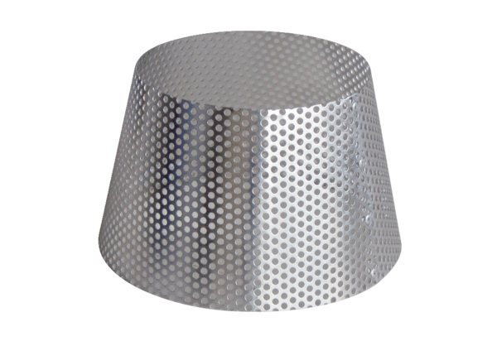Esővédő rács RG 125Csomagolási egység: 1 darabVálaszték: B
Termékszám: 0151.0280Gyártó: MAICO

